AGO et dîner "partenaires" Alptitude

Hier, #Alptitude a tenu sa 9ème AGO en présence de nombreux étudiants des voies littéraire, économique et scientifique de la CPGE #Berthollet, venus avec leurs professeurs. Le président #JeanLucManceau a rappelé le chemin parcouru par Alptitude en 9 ans : 1832 membres, 8 commissions, 23 membres de CA (Etudiants, professeurs et professionnels), toujours plus d'actions en faveur des étudiants des 3 voies, des adhésions en hausse, de nouveaux partenariats, un budget stable permettant de financer toutes les actions, l'accès à la culture pour tous et l'aide financière aux étudiants en difficulté, sans solliciter de subventions publiques.
Lors du dîner organisé en l'honneur des partenaires d'Alptitude présents en nombre : #ArtsetMétiers, #LionsClub, #TBS, #GEM, #NTNEurope, #Ugitech, #PfeifferVacuum, #ENEDIS, #EDF, #ComitéDépartementaldesbanques, le #DASEN, #FrédéricBablon, a souligné en citant Michel Serres, l'importance des rencontres dans la vie des jeunes qui, grâce au réseau d'Alptitude, peuvent découvrir toujours plus de métiers, explorer différents secteurs d'activité, faire des stages, vivre des expériences culturelles à l'étranger et s'est félicité qu'Alptitude promeuve l'Excellence pour Tous au #LycéeBerthollet. Le Proviseur, #PhilippeTamisier, a évoqué l'article paru le matin même dans #LeMonde citant l'établissement en exemple "d'ascenseur social" grâce à son internat. Il a rappelé l'excellence académique dispensée au #LycéeBerthollet par des professeurs engagés et hautement qualifiés concluant son propos par un citation latine : « Per aspera ad astra » qui signifie « Par des voies ardues jusqu'aux étoiles ».
Ce moment de convivialité et de partage des valeurs qui unissent le monde de l'Entreprise et celui de l'Education a été souligné par le président lorsqu'il a remis le "prix de l'innovation et de la performance" à des professeurs et des professionnels à la pointe de l'innovation dans la préparation aux oraux. Ce prix a été remis par #BenoîtLocquet, #PfeifferVacuum à #FrançoisGonay et #ValentineGivre qui ont lancé l'#AlumniAlptitude et par #ChristopheReinert, #ENEDIS à #PascalHivert, #FabienGuy, #LucGaudemard, #JeanPaulClémente pour l'optimisation de la préparation aux oraux.
Merci à tous les professionnels, professeurs, étudiants, entreprises, autorités, mobilisés hier soir !

Table des partenaires
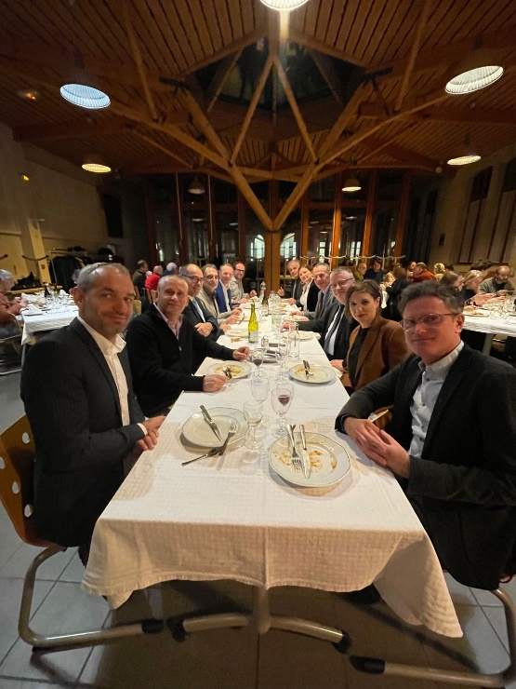
Remise du prix Alptitude de l’Innovation et de la Performance
